Nr. 19 - 25 juni 2020

Personeel
Deze en komende week hebben onze lio-ers (leraren in opleiding) Judith Hop en Femke Sanders beiden hun opleiding aan de PABO afgerond. We hebben er weer twee goede leerkrachten bij! Judith gaat deels verder studeren en heeft een halve baan bij ONS. Femke heeft een fulltime baan gekregen binnen onze stichting op De Branding in Barneveld.

Op dinsdag 14 juli neemt Arie Hoogvliet, na 42 ½ jaar op onze school werkzaam te zijn geweest, afscheid van zijn huidige groep en na schooltijd neemt hij in kleine kring afscheid van ONS.
Op donderdag 16 juli geldt dit ook voor Marja van Roekel. Zij heeft 6 jaar op de ONS gewerkt en 31 jaar bij onze stichting PCOGV. Marja wordt directeur op de Pelikaan in Putten.
Afscheid van Ben Hiemstra
In de laatste schoolweek neemt ook Ben Hiemstra afscheid van de ONS. 31 jaar was hij het gezicht van de school en Ben wil dan ook u als ouder(s)/verzorger(s) in de gelegenheid stellen afscheid van hem te nemen. Voor u als ouders van de huidige leerlingen zijn drie momenten waarop u hem persoonlijk kunt ontmoeten. Wel moeten we dat enigszins spreiden om voldoende afstand van elkaar te kunnen houden.
Dit afscheid vindt plaats op het schoolplein. Op woensdagmorgen 15 juli van 8:30 – 9:30 uur (voor alle ouders die de kinderen naar school brengen), op woensdagavond van 18:30 – 19:30 uur voor ouders met de achternaam A t/m J en van 19:30 – 20:30 uur voor ouders met de achternaam K t/m Z.
Na de zomervakantie, op zaterdagmiddag 29 augustus, zal een officiële afscheidsreceptie op het schoolplein plaatsvinden.
Formatie
Ieder jaar is het weer een hele puzzel om de groepen te formeren. Op basis van de financiën kunnen we volgend schooljaar met 13 groepen werken. We moesten hierdoor afwegingen maken. Komend schooljaar kiezen we er o.a. voor om een 2/3 combinatie te maken. Daar hebben we goede ervaringen mee.
Grote groepen worden ondersteund met een onderwijsassistent.

We hebben de volgende indeling gemaakt:

Groepen
1a | Anke van Boeijen en Justine Wissink
1b | Joke Bosch en Ellen van Ramshorst
2 | Linda Jonker en Rianne van der Horst
2/3 | Linda Geurts en Daniëlle Koning
3 | Jeanette Speelman en Femmie Grift
4a | Sanne Motshagen * en Joyce Kok
4b | Ingeborg van Daalen en Henriët Blokhuis*
5 | Marianne Bosma en Melissa van de Bunt
6 | Esther van Meerveld en Irma Zwebe
7a | Peter Mulderij en Mieke van Dasselaar (lio-student)
7b | Marleen Voogt en Yvonne Roeloffs
8a | Marion Kruitbosch** en Elske den Uijl
8b | Elske den Uijl en Robert van de Ven

* Judith Hop werkt tot de herfstvakantie in groep 4b voor Henriët Blokhuis (momenteel vervangt Henriët Anja Verhoef als IB-er in haar zwangerschapsverlof).
Na de herfstvakantie werkt Judith in groep 4a in het zwangerschapsverlof van Sanne Motshagen.
** Omdat Marion Kruitbosch na de zomervakantie nog niet volledig kan werken, zal Annebeth de Rochemont haar voorlopig twee dagen vervangen.

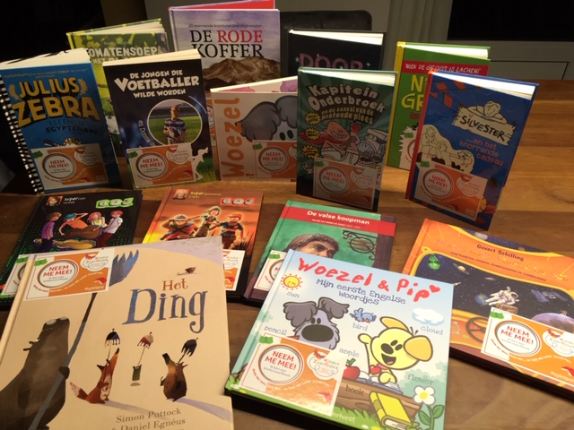
Zwerfboekenkast
In de vorige nieuwsbrief stond het bericht van Kinderzwerfboekenkast dat er kleurplaten gemaakt kunnen worden, deze zijn te vinden bij de Kinderzwerfboekenkasten. De eerste kleurplaten zijn al ingeleverd. Maak ook kans op een mooie prijs en lever je kleurplaat in! Tevens was er in de vorige nieuwsbrief te lezen dat er door het jaar heen gouden wikkels in de boeken worden gedaan, wie een wikkel vindt ontvangt een leuke prijs. Dus kies een boek, lees hem en wie weet vind je een gouden wikkel. Van de Kinderzwerfboeken-organisatie ontvingen we mooie nieuwe boeken die geschonken zijn door bijvoorbeeld uitgevers. Op de foto zijn de boeken te zien die in de Kinderzwerfboekenkast voor de school en in de hal bij de peuteringang zijn neergezet.
Heel veel leesplezier!
Korte mededelingen
- Het RIVM heeft de adviezen rondom neusverkoudheid aangepast. Kinderen tot 6 jaar mogen bij neusverkoudheid, zonder koorts, naar (peuter) school.
We blijven uw aandacht vragen, ondanks de versoepelingen van de maatregelen, om bij milde gezondheidsklachten juist te handelen.
- Er worden momenteel geen luizencontroles uitgevoerd op school. Wij vragen u dit thuis wel goed in de gaten te blijven houden.
- De fysieke 10-minuten oudergesprekken voor de zomervakantie komen te vervallen. Wel kunt u een telefoongesprek aanvragen met de groepsleerkrachten. Hiervoor ontvangt u binnenkort een uitnodiging van de leerkracht(en) van uw zoon/dochter.
- Gisteren hebben de leerkrachten tijdens de studiedag gewerkt aan de plannen en prioriteiten voor het komende schooljaar. Kort samengevat richten wij ons komend schooljaar op ICT, techniek, grenzen van passend onderwijs, schoolplan en een nieuwe rekenmethode. Eén en ander zal worden verwoord in een School Ontwikkelplan 2020-2021.
- Willen de ouder(s)/verzorger(s) die kinderen op onze BSO hebben z.s.m. aangeven op welke dagen zij volgend schooljaar gebruik gaan maken van de BSO? Dit i.v.m. onze planning.

Agenda
Woensdag 1 juli: Mad science (aangemelde kinderen)
Donderdag 9 juli: Kennismaking nieuwe kleuters
Vrijdag 10 juli: 17:30 - 19:30 uur Uitvoering musical & afscheid groep 8a
20:15 - 22:15 uur Uitvoering musical & afscheid groep 8b
Dinsdag 14 juli: Afscheid Arie Hoogvliet in zijn groep 6b
Doordraaimoment & kennismaken met nieuwe leerkracht(en)
Woensdag 15 juli: Afscheidsrecepties Ben Hiemstra voor ouder(s)/verzorger(s) (zie hierboven)
Donderdag 16 juli: Afscheid Marja van Roekel in haar groep 1/2a
Afscheid Ben Hiemstra voor de leerlingen
Laatste schooldag voor de zomervakantie
Vrijdag 17 juli: Start zomervakantie, alle leerlingen zijn vrij!

